**Câu 1.** Quan sát các hình ảnh dưới đây

|  |  |  |
| --- | --- | --- |
| **** | **** | **** |
| 1. Nước mắm | 2. Nước cất | 3. Nước đường |
|  |  |  |
| 4. Oxygen | 5. Hydrogen | 6. Dung dịch  natri clorid 0,9% |

Có mấy hình ảnh nói về chất tinh khiết

**A.** 1 **B.** 2 **C.**3 **D.** 4

**Câu 2.** Quan sát hình ảnh các chất sau đây

|  |  |  |
| --- | --- | --- |
|  |  |  |
| 1. Nước khoáng | 2. Vàng | 3. Nước tương |
|  | **** |  |
| 4. Nitrogen | 5. Nước cất | 6. Nước cam |

Có mấy hình ảnh nói về hỗn hợp

**A.** 1 **B.** 2 **C.** 3 **D.** 4

**Câu 3.** Quan sát hình ảnh các chất sau đây

|  |  |  |
| --- | --- | --- |
|  |  |  |
| 1. Nước khoáng | 2. Vàng | 3. Nước tương |
|  | **** |  |
| 4. Nitrogen | 5. Nước cất | 6. Nước cam |

Có mấy chất có thành phần hóa học và tính chất nhất định

**A.** 1 **B.** 2 **C.** 3 **D.** 4

## Câu 4. Uống một cốc nước muối pha loãng mỗi ngày là một thói quen rất tốt cho sức khỏe. Nước muối giúp bạn thanh lọc cơ thể, chăm sóc răng miệng, cải thiện làn da, giấc ngủ. Để muối ăn hoà tan vào nước nhanh hơn, bạn Lan đã sử dụng những phương pháp dưới đây

|  |  |
| --- | --- |
| (1) Nghiền nhỏ muối ăn.  (2) Đổ nhanh muối vào nước.  (3) Vừa cho muối ăn vào nước vừa khuấy đều.  (4) Bỏ thêm đá lạnh vào.  (5) Cho thêm 1-2 giọt chanh. |  |

Số phương pháp đúng là:

**A.** 1 **B.** 2 **C.** 3 **D.** 4

**Câu 5.** Cho các phương pháp tách chất ra khỏi hỗn hợp thường dùng sau

(1) Phương pháp lọc

(2) Phương pháp chiết

(3) Phương pháp cô cạn

(4) Phương pháp lắng

(5) Phương pháp chưng cất

Để tách lấy muối ăn ra khỏi hỗn hợp muối ăn và cát, ta cần dùng mấy phương pháp

**A.** 1 **B.** 2 **C.**3 **D.** 4

**Câu 6.** Cho các phát biểu sau đây

(1) Dung môi chỉ có thể là nước.

(2) Dung dịch là hỗn hợp đồng nhất của dung môi và chất tan.

(3) Chỉ có chất rắn mới hòa tan được trong nước.

(4) Chất tan có thể là chất rắn, chất lỏng hoặc chất khí.

(5) Quá trình hòa tan một chất rắn sẽ xảy ra nhanh hơn nếu chất đó được khuấy, trộn hoặc nghiền thành hạt nhỏ mịn.

(6) Chất không tan trong nước thì cũng không tan trong các dung môi khác.

Số phát biểu đúng là

**A.** 1 **B.** 2 **C.**3 **D.** 4

**Câu 7.** Cho các trường hợp sau

(1) Rót dầu ăn vào nước, khuấy đều

(2) Hòa đường vào nước, khuấy đều

(3) Hòa bột sắn vào nước, khuấy đều

(4) Rót giấm ăn vào nước, khuấy đều

(5) Rót rượu vào nước, khuấy đều

Số trường hợp tạo thành huyền phù là

**A.** 1 **B.** 2 **C.**3 **D.** 4

**Câu 8.** Cho các hỗn hợp sau đây

(1) Hỗn hợp giấm và đường

(2) Hỗn hợp nước muối và cát

(3) Hỗn hợp rượu và nước

(4) Hỗn hợp dầu ăn và nước

(5) Hỗn hợp xăng và nước

(6) Hỗn hợp dầu ăn và xăng

Có bao nhiêu hỗn hợp có thể tách riêng các chất bằng cách chiết?

**A.** 1 **B.** 2 **C.** 3 **D.** 4

**Câu 9.** Cho hình ảnh về dụng cụ tách chất sau:

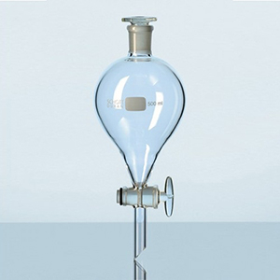

Theo em, có mấy hỗn hợp dưới đây có thể dùng dụng cụ này để tách riêng các chất trong hỗn hợp

(1) Nước và rượu.

(2) Cát lẫn trong nước.

(3) Bột mì lẫn trong nước.

(4) Dầu ăn và nước.

(5) Nước muối và cát

(6) Xăng và nước

**A.** 1 **B.** 2 **C.**3 **D.** 4

**Câu 10.** Cho hình ảnh về dụng cụ tách chất sau:

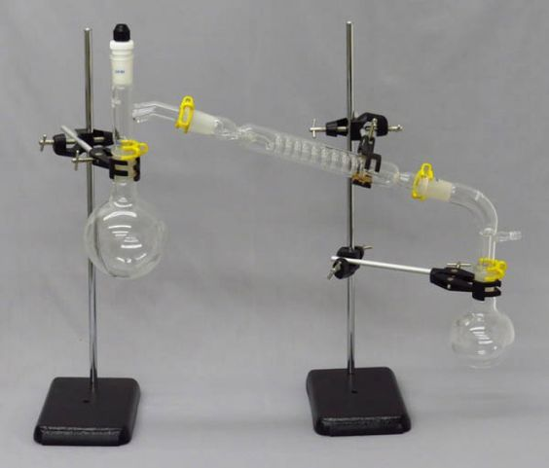

Theo em, có mấy hỗn hợp dưới đây có thể dùng dụng cụ này để tách riêng các chất trong hỗn hợp

(1) Nước và rượu.

(2) Tinh dầu bưởi lẫn trong nước.

(3) Bột mì lẫn trong nước.

(4) Dầu ăn và nước.

(5) Nước muối và cát

(6) Xăng và nước

**A.** 1 **B.** 2 **C.**3 **D.** 4

**Câu 11.** Cho hình ảnh về dụng cụ tách chất sau:

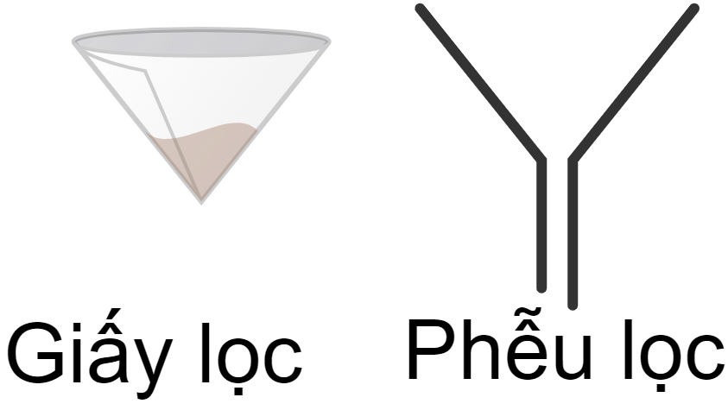

**Giấy lọc – phễu lọc**

Theo em, có mấy hỗn hợp dưới đây có thể dùng dụng cụ này để tách riêng các chất trong hỗn hợp

(1) Nước và rượu.

(2) Cát lẫn trong nước.

(3) Tinh dầu bưởi lẫn trong nước.

(4) Dầu ăn và nước.

(5) Nước muối và cát

(6) Xăng và nước

**A.** 1 **B.** 2 **C.**3 **D.** 4

# **Câu 12.** Trước kia, ở một số vùng chưa có điện, đèn dầu rất phổ biến trong việc thắp sáng. Khi bắc đèn quá ngắn hoặc dầu cạn gần hết làm bắc không chạm tới dầu, chúng ta có thể đồ nước vào bình dầu và đèn tiếp tục cháy sáng thêm một thời gian ngắn nữa.  Điều này là do dầu hỏa không tan trong nước và nhẹ hơn nước, nên khi đổ nước vào thì dầu sẽ nổi lên trên mặt nước, vậy bắc có thể tiếp xúc với dầu nên đèn có thể tiếp tục cháy sáng. Ngoài nước, chúng ta còn một số chất khác

(1) Dầu ăn

(2) Nước muối

(3) Nước đường

(4) Xăng

(5) Cồn

(6) Giấm ăn

Số chất không thể hòa tan dầu hỏa là

**A.** 1 **B.** 2 **C.**3 **D.** 4

**Câu 13.** Cho các phát biểu sau đây

(1) Huyền phù và nhũ tương là những hỗn hợp không đồng nhất

(2) Huyền phù gồm các hạt chất rắn lơ lửng trong môi trường chất khí, ví dụ khói, bụi trong không khí

(3) Nhũ tương gồm các giọt chất lỏng lơ lửng trong một chất lỏng khác

(4) Hỗn hợp dầu ăn và nước khi được khuấy trộn là nhũ tương

(5) Xốt mayonnaise là huyền phù.

Số phát biểu đúng là

**A.** 1 **B.** 2 **C.**3 **D.** 4

**Câu 14.** Cho hình ảnh mô tả cốc nước cam

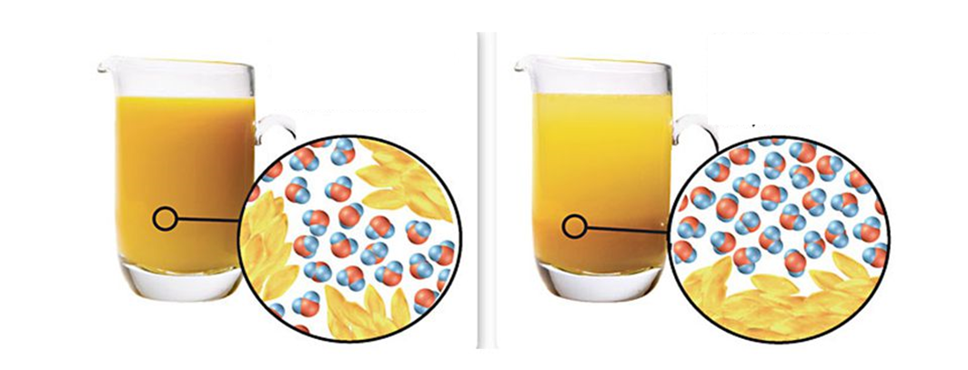

*Hình 1. Cốc nước cam trước và sau một thời gian.*

Đọc các phát biểu sau đây

(1) Nước cam có các vụn cam lơ lửng sau đó bị lắng xuống làm màu đáy cốc đậm hơn.

(2) Nước cam bao gồm nước và chỉ có các chất không tan trong nước.

(3) Nước cam là hỗn hợp huyền phù.

(4) Nước cam là nhũ tương

(5) Nước cam là dung dịch.

Số phát biểu đúng là

**A.** 1 **B.** 2 **C.**3 **D.** 4

**Câu 15.** Đồ thị sau biểu diễn sự phụ thuộc độ tan (kí hiệu là s (g)/100 (g) nước) của các chất X, Y, Z, T theo nhiệt độ.

Số chất có độ tan tăng theo nhiệt độ là

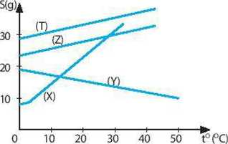**A.** 1

**B.** 2

**C.**3

**D.** 4

**Câu 16.** Cho đồ thị biểu diễn sự phụ thuộc độ tan (g/100 g nước) của các chất theo nhiệt độ.

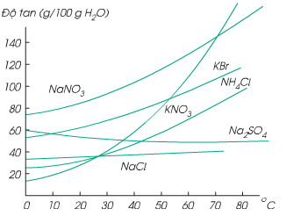Số chất có độ tan giảm theo nhiệt độ là

**A.** 1

**B.** 2

**C.**3

**D.** 4

**Câu 17.** Nước giếng khoan thường lẫn nhiều tạp chất. Để tách bỏ tạp chất, người dân cho nước giếng khoan vào bể lọc, đáy bể lót các lớp cát mịn, sỏi và than củi. Nước chảy qua các lớp này sẽ trong hơn. Cho các nhận định nào sau đây

(1) Lớp cát mịn có tác dụng giữ các hạt đất, cát ở lại.

(2) Lớp sỏi làm cho nước có vị ngọt.

(3) Lớp than củi có tác dụng hút các chất hữu cơ, vi khuẩn.

(4) Sau một thời gian sử dụng, ta phải thau rửa các lớp đáy bể lọc.

(5) Các lớp cát mịn, sỏi và than củi không lọc được màu của nước giếng khoan

Số nhận định đúng là

**A.** 1 **B.** 2 **C.**3 **D.** 4

**Câu 18.** Quan sát hình ảnh ứng dụng trong thực tế của các phương pháp tách chất

|  |  |  |
| --- | --- | --- |
|  | **** |  |
| 1. Pha cafe phin | 2. Đãi cát tìm vàng | 3. Sản xuất muối từ nước biển |
|  |  |  |
| 4. Tách thóc lép trước gió | 5. Nấu rượu | 6. Máy lọc nước |

Có mấy hình ảnh sử dụng phương pháp chưng cất

**A.** 1 **B.** 2 **C.** 3 **D.** 4

**Câu 19.** Quan sát hình ảnh ứng dụng trong thực tế của các phương pháp tách chất

|  |  |  |
| --- | --- | --- |
|  | **** |  |
| 1. Pha cafe phin | 2. Đãi cát tìm vàng | 3. Sản xuất muối từ nước biển |
|  |  |  |
| 4. Tách thóc lép trước gió | 5. Nấu rượu | 6. Máy lọc nước |

Có mấy hình ảnh sử dụng phương pháp lọc

**A.** 1 **B.** 2 **C.** 3 **D.** 4

**Câu 20.** Khi bạn Hải làm nước rau má bằng máy xay sinh tố thu được một cốc nước tau má theo các bước sau:

Bước 1: Cho rau má vào cối xay sinh tố.

Bước 2: Cho thêm nước và đường vào.

Bước 3: Bật máy xay để xay nát rau má ra.

Bước 4: Thu được hỗn hợp, lọc qua lưới lọc thu được sản phẩm và cho ra cốc.

Nhưng khi để một lúc thì bị tách lớp như hình sau

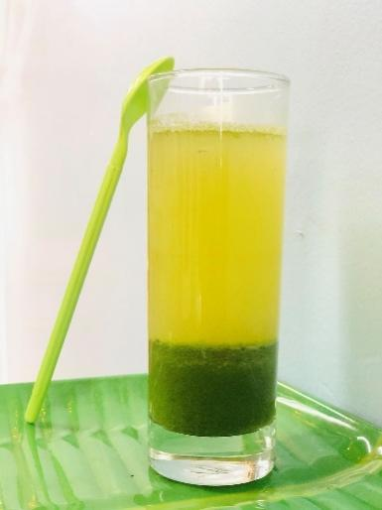

Bạn Hải hỏi mẹ và bố. Bố mẹ đưa ra các nhận định sau:

(1) Nước rau má tách lớp do đây là một hỗn hợp huyền phù;

(2) Nước rau má có phần chất rắn không tan trong nước bị lắng xuống đáy;

(3) Phần nước màu vàng phía trên là một dung dịch đồng nhất các chất tan;

(4) Nước rau má tách lớp do đây là một hỗn hợp nhũ tương.

Số nhận định đúng là

**A.** 1 **B.** 2 **C.** 3 **D.** 4

**Câu 21.** Khi vo gạo nấu cơm, bạn Hải thấy rằng nước vo gạo để một thời gian trong cốc sẽ tách thành hai lớp. Phía trên thì trong còn phía dưới thì đục hơn. Như hình minh họa

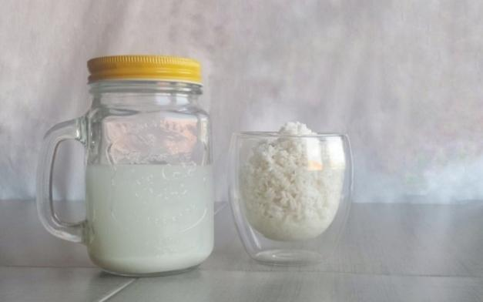

Bạn Hải thắc mắc tại sao lại có hiện tượng này nên đã hỏi các bạn trong lớp, các bạn đưa ra các nhận định sau:

(1) Nước vo gạo là chất nguyên chất nên tách lớp.

(2) Nước vo gạo là một dung dịch đồng nhất.

(3) Nước vo gạo là một hỗn hợp huyền phù nên tách lớp.

(4) Nước vo gạo là một hỗn hợp nhũ tương nên để lâu sẽ tách lớp.

(5) Nước vo gạo là một hỗn hợp không đồng nhất.

Số nhận định đúng là

**A.** 1 **B.** 2 **C.** 3 **D.** 4

**Câu 22.** Cho các nhận định sau về không khí:

(1) Không khí là chất tinh khiết vì không khí không màu, không mùi

(2) Không khí là hỗn hợp vì trong không khí có nhiều khí tạo thành như: khí oxygen, khí nitrogen, …

(3) Không khí có tính chất xác định

(4) Không khí là nhũ tương

(5) Không khí là huyền phù

Số nhận định đúng là

**A.** 1 **B.** 2 **C.** 3 **D.** 4

**Câu 23.** [Bột sắn dây](https://www.bachhoaxanh.com/kinh-nghiem-hay/bot-san-day-la-gi-cong-dung-cua-bot-san-day-doi-voi-suc-khoe-1334305" \t "_blank) là tinh bột được chiết xuất từ củ sắn dây, có tác dụng giải nhiệt và bổ sung năng lượng cực tốt, đặc biệt là trong mùa hè nắng nóng. Khi cho bột sắn dây vào nước, nếu không uống luôn thì sau 1 thời gian lớp bột sắn dây này lại lắng xuống đáy cốc như hình ảnh sau

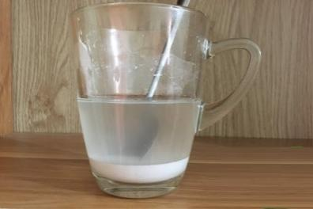

Cho các nhận định sau:

(1) Hỗn hợp bột sắn và nước là dung dịch đồng nhất.

(2) Hỗn hợp bột sắn và nước là hỗn hợp không đồng nhất.

(3) Hỗn hợp bột sắn và nước là một hỗn hợp huyền phù nên tách lớp.

(4) Hỗn hợp bột sắn và nước là một hỗn hợp nhũ tương nên để lâu sẽ tách lớp.

Số nhận định đúng là

**A.** 1 **B.** 2 **C.** 3 **D.** 4

**Câu 24.** Quan sát các hình ảnh sau

|  |  |  |
| --- | --- | --- |
|  |  |  |
| 1 | 2 | 3 |
|  |  |  |
| 4 | 5 | 6 |

Có mấy hình ảnh về hỗn hợp không đồng nhất

**A.** 1 **B.** 2 **C.** 3 **D.** 4

**Câu 25.** Trên vỏ hộp sữa milo, nhà sản xuất thường ghi “lắc đều trước khi sử dụng”.

Cho các phát biểu sau:

(1) Sữa milo là chất tinh khiết

(2) Sữa milo là hỗn hợp

(3) Sữa milo là một dạng huyền phù, để lâu sẽ bị lắng đọng nên lắc sẽ trộn đều lại

(4) Sữa để lâu sẽ bị đông đặc nên phải lắc lên mới uống được

(5) Sữa để lâu ngày nước sẽ tách riêng ra nên lắc đều đều lại

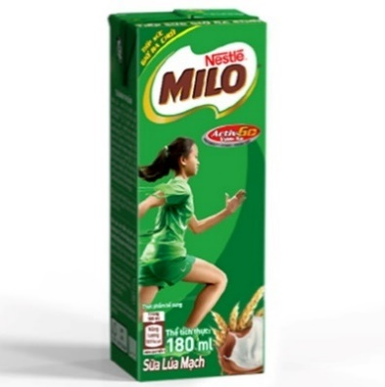Số phát biểu đúng là

**A.** 1

**B.** 2

**C.** 3

**D.** 4

**Câu 26.** Quan sát các hình ảnh sau

|  |  |  |
| --- | --- | --- |
|  |  |  |
| 1 | 2 | 3 |
|  |  |  |
| 4 | 5 | 6 |

Có mấy hình ảnh về hỗn hợp đồng nhất

**A.** 1 **B.** 2 **C.** 3 **D.** 4

**Câu 27.** Cho các phát biểu sau đây

(1) Chất tinh khiết có tính chất xác định

(2) Hỗn hợp có tính chất xác định

(3) Tính chất của hỗn hợp thay đổi tùy thuộc vào thành phần các chất có trong hỗn hợp

(4) Để phân biệt chất tinh khiết và hỗn hợp ta dựa vào tính chất của chất

(5) Để phân biệt chất tinh khiết và hỗn hợp ta dựa vào số chất tạo nên

Số phát biểu đúng là

**A.** 1 **B.** 2 **C.** 3 **D.** 4

**Câu 28.** Qua hàng triệu năm, những đảo đá vôi bị nước biển ăn mòn tạo ra nhiều hình thù khác nhau.

Cho các phát biểu sau

(1) Các chất như đá vôi rất ít tan trong nước

(2) Có thể coi đá vôi là chất không tan trong nước do chúng tan rất ít

(3) Các đảo đá vôi ở những nơi khác nhau bị nước biển ăn mòn khác nhau

(4) Sau khi đã tạo thành hình thù nhất định, các đá vôi này không bị ăn mòn tiếp

Số phát biểu đúng là

**A.** 1 **B.** 2 **C.** 3 **D.** 4

**Câu 29.** Mayonnaise là một món sốt được yêu thích để sử dụng trong các món salad. Thành phần chính của sốt mayonnaise bao gồm trứng gà lấy lòng đỏ; dầu ăn nguyên chất thường dùng dầu đậu nành, dầu ôliu; chanh tươi hoặc dấm gạo; mù tạt cay tùy theo người nội trợ muốn cay nhiều hay ít; muối ăn, tỏi, hạt tiêu. Cho các phát biểu sau về sốt mayonnaise

(1) Sốt mayonnaise là chất tinh khiết

(2) Sốt mayonnaise là hỗn hợp không đồng nhất

(3) Sốt mayonnaise là hỗn hợp đồng nhất

(4) Sốt mayonnaise là một dung dịch

(5) Sốt mayonnaise là huyền phù

(6) Sốt mayonnaise là nhũ tương

Số phát biểu đúng là

**A.** 1 **B.** 2 **C.** 3 **D.** 4

**Câu 30.** Cho các phát biểu sau đây

(1) Để tách các chất ra khỏi hỗn hợp, cần dựa vào sự khác nhau về tính chất của các chất.

(2) Có nhiều phương pháp để tách các chất ra khỏi hỗn hợp như lọc, chưng cất, chiết,…

(3) Chỉ có thể tách các chất có trạng thái khác nhau, như chất rắn với chất lỏng chứ không thể tách các chất cùng trạng thái như hỗn hợp 2 chất lỏng

(4) Để tách chất rắn không tan ra khỏi chất lỏng ta có thể áp dụng phương pháp chiết

(5) Để tách chất rắn tan (không hóa hơi khi gặp nhiệt độ cao) ra khỏi dung dịch hỗn hợp lỏng ta có thể áp dụng phương pháp cô cạn

Số phát biểu đúng là

**A.** 1 **B.** 2 **C.** 3 **D.** 4

**B. Phần lời giải**

**I. CHỦ ĐỀ 5: CHẤT TINH KHIẾT – HỖN HỢP – PHƯƠNG PHÁP TÁCH CÁC CHẤT**

**Câu 1.** Có 3 chất tinh khiết:

|  |  |  |
| --- | --- | --- |
| **** | **** | **** |
| 1. Nước mắm | 2. Nước cất | 3. Nước đường |
| Hỗn hợp | Chất tinh khiết | Hỗn hợp |
|  |  |  |
| 4. Oxygen | 5. Hydrogen | 6. Dung dịch natri clorid 0,9% |
| Chất tinh khiết | Chất tinh khiết | Hỗn hợp |

**Câu 2.** Có 3 hỗn hợp:

|  |  |  |
| --- | --- | --- |
|  |  |  |
| 1. Nước khoáng | 2. Vàng | 3. Nước tương |
| Hỗn hợp | Chất tinh khiết | Hỗn hợp |
|  | **** |  |
| 4. Nitrogen | 5. Nước cất | 6. Nước cam |
| Chất tinh khiết | Chất tinh khiết | Hỗn hợp |

**Câu 3.** Có 3 chất có thành phần hóa học và tính chất nhất định, đó là 3 chất tinh khiết: (2), (4), (5)

## Câu 4. Số phương pháp đúng là 2, đó là (1), (3)

**Câu 5.** Để tách lấy muối ăn ra khỏi hỗn hợp muối ăn và cát, ta cần dùng 2 phương pháp: (1), (3)

**Câu 6.**

Số phát biểu đúng là 3, là các phát biểu: (2), (4), (5)

Các phát biểu sai sửa lại:

(1) Ngoài dung môi là nước, còn có các dung môi khác như xăng, dầu hỏa, benzene, …

(3) Chất tan có thể là chất rắn, chất lỏng hoặc chất khí.

(6) Chất không tan trong nước vẫn có thể tan trong các dung môi khác, ví dụ dầu ăn không tan trong nước nhưng tan trong xăng.

**Câu 7.** Số trường hợp tạo thành huyền phù là 1, đó là trường hợp (3)

**Câu 8.** Có 2 hỗn hợp có thể tách riêng các chất bằng cách chiết, đó là (4) và (5)

**Câu 9.** Hình ảnh dụng cụ tách chất đã cho là phễu chiết

Có 2 hỗn hợp có thể dùng dụng cụ phễu chiết để tách riêng các chất trong hỗn hợp, đó là (4) và (6)

**Câu 10.** Hình ảnh dụng cụ tách chất đã cho là bộ chưng cất

Có 2 hỗn hợp có thể dùng dụng cụ này để tách riêng các chất trong hỗn hợp, đó là (1) và (2)

**Câu 11.** Hình ảnh dụng cụ tách chất đã cho là giấy lọc – phễu lọc

Có 2 hỗn hợp có thể dùng dụng cụ này để tách riêng các chất trong hỗn hợp, đó là (2) và (5)

**Câu 12.** Số chất không thể hòa tan dầu hỏa là 4, đó là (2), (3), (5) và (6)

**Câu 13.**

Số phát biểu đúng là 3, là các phát biểu: (1), (3), (4)

Các phát biểu sai sửa lại:

(2) Huyền phù gồm các hạt chất rắn lơ lửng trong môi trường chất lỏng

(5) Xốt mayonnaise là nhũ tương.

**Câu 14.**

Số phát biểu đúng là 2, là các phát biểu: (1), (3)

Đọc các phát biểu sau đây

(2) Nước cam bao gồm nước, các chất tan trong nước và các chất không tan trong nước.

(4) (5) Nước cam là huyền phù

**Câu 15.** Số chất có độ tan tăng theo nhiệt độ là 3, đó là (X), (Z), (T)

**Câu 16.** Số chất có độ tan giảm theo nhiệt độ là 1, đó là Na2SO4

**Câu 17.**

Số nhận định đúng là 3, đó là (1), (3), (4)

Các nhận định sai sửa lại:

(2) Lớp sỏi không có tác dụng làm cho nước có vị ngọt.

(5) Lớp than củi lọc được màu của nước giếng khoan

**Câu 18.** Có 1 hình ảnh sử dụng phương pháp chưng cất đó là (5)

**Câu 19.** Có 3 hình ảnh sử dụng phương pháp lọc, đó là (1), (2, (6)

**Câu 20.**

Số nhận định đúng là 3, đó là các nhận định (1), (2), (3)

Nhận định (4) sai, sửa lại:

(4) Nước rau má tách lớp do đây là một hỗn hợp huyền phù;

**Câu 21.**

Số nhận định đúng là 2, đó là các nhận định (3), (5)

Các nhận định sai sửa lại:

(1) Nước vo gạo là một hỗn hợp huyền phù nên tách lớp.

(2) Nước vo gạo là một dung dịch không đồng nhất.

(4) Nước vo gạo là một hỗn hợp huyền phù nên tách lớp.

**Câu 22.**

Số nhận định đúng là 1, đó là các nhận định (2)

Các nhận định sai sửa lại:

(1), (4), (5) Không khí là hỗn hợp

(3) Không khí không có tính chất xác định

**Câu 23.**

Số nhận định đúng là 2, đó là các nhận định (2), (3)

Các nhận định sai sửa lại:

(1) Hỗn hợp bột sắn và nước là hỗn hợp không đồng nhất.

(4) Hỗn hợp bột sắn và nước là một hỗn hợp huyền phù nên tách lớp.

**Câu 24.** Có 3 hình ảnh về hỗn hợp không đồng nhất, đó là (1), (2), (6)

**Câu 25.** Số phát biểu đúng là 2, đó là (2), (3)

**Câu 26.** Có 3 hình ảnh về hỗn hợp đồng nhất, đó là (3), (4), (5)

**Câu 27.**

Số phát biểu đúng là 3, đó là (1), (3) và (5)

Các nhận định sai sửa lại:

(2) Hỗn hợp không có tính chất xác định

(4) Để phân biệt chất tinh khiết và hỗn hợp ta dựa vào số chất tạo nên

**Câu 28.**

Số phát biểu đúng là 3, đó là (1), (2) và (3)

Phát biểu (4) sai, sửa lại: Sau khi đã tạo thành hình thù nhất định, các đá vôi này vẫn tiếp tục bị ăn mòn

**Câu 29.**

Số phát biểu đúng là 2, đó là (2), (6)

Các phát biểu sai sửa lại:

(1) (3) (4) Sốt mayonnaise là hỗn hợp không đồng nhất

(5) Sốt mayonnaise là nhũ tương

**Câu 30.**

Số phát biểu đúng là 3, đó là (1), (2), (5)

Các phát biểu sai sửa lại:

(3) Có thể tách các chất có trạng thái khác nhau

(4) Để tách chất rắn không tan ra khỏi chất lỏng ta có thể áp dụng phương pháp lọc